区发改局对韶钢普莱克斯实用气体有限公司开展节能监察

为有计划落实碳达峰行动，完善能源消耗总量和强度调控，逐步转向碳排放总量和强度“双控”制度，推动能源清洁低碳高效利用。推进能源革命，完善能源产供储销体系建设，确保能源安全，增强企业节能意识，推进能源企业清洁低碳转型，提高应对全球气候变化的治理能力。近日，我局结合实际情况对韶钢普莱克斯实用气体有限公司开展节能监察活动。

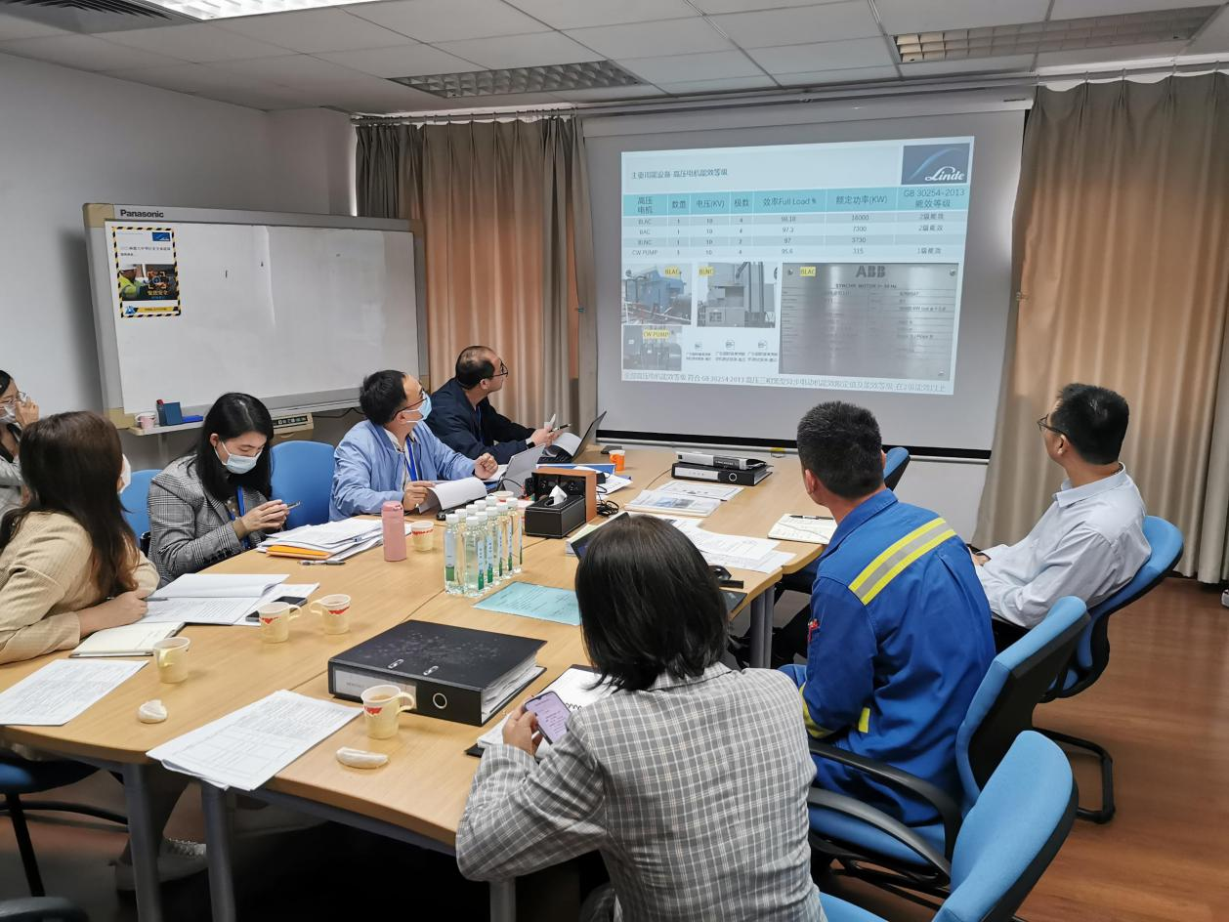

在节能监察活动中，我局主要领导和相关部门负责同志对韶钢普莱克斯实用气体有限公司节能工作的相关情况进行了监督检查。

首先，认真听取了公司固定资产投资项目节能评估与审查制度的执行情况以及项目投入运行后能源消耗情况、单位产品能耗情况、主要用能设备的用能情况等相关情况的整改落实情况与专项监察自查报告。在听取报告的的同时，根据相关文件的指示，严格审查公司的各项资产项目的节能情况、及相关用能产品、设备和生产工艺是否符合国家的相关法律、法规和政策的要求。对于公司使用国家明令淘汰或者限制的用能产品、设备和生产工艺严格要求企业淘汰，并及时督促企业进行整改落实，要求企业更换新一批合格、合规的用能产品、设备以及升级生产工艺。对公司单位产品能耗不达标以及主要用能设备用能不达标法人情况，要求公司合理规范使用用能设备，提高工作效率，制定严格的设备使用制度，降低设备能耗，减少单位产品能耗。

其次，认真了解了公司制定、落实节能目标责任制的相关情况。查看公司是否制定了有关节能目标的责任制度，分工是否明确，在并通过走访公司工作场所的形式了解公司在贯彻落实节能目标的过程中有无落实执行，对于落实执行过程中存在的不合理用能情况，以及节能目标责任制制定不完善的地方。我局同志严肃指出、批评公司浪费能源的做法，并要求公司严格贯彻落实节能目标，养成良好的节能习惯，加强节能管理、提高能源利用效率，为我国落实碳达峰行动贡献一份力。

**（供稿：韶关市曲江区发展和改革局 谭艳芬）**